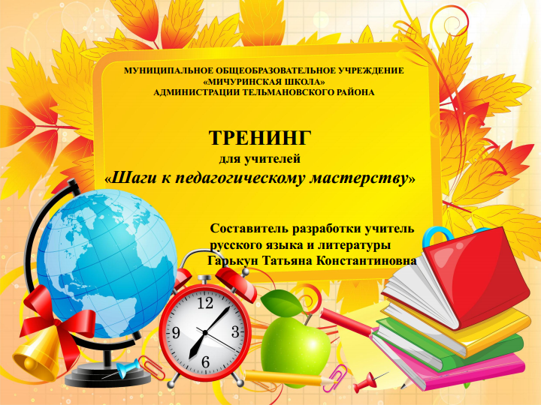

**Участники**: педагогический коллектив школы

**Цель тренинга**: стимулировать желание повышать свой профессиональный уровень, активизировать творческий потенциал каждого педагога; повышение самооценки и уверенности в себе и в своих знаниях; подбор оптимальной стратегии профессиональной деятельности; коррекция ложных ожиданий и типичных иллюзий относительно работы.

**Задачи**: помочь коллегам найти выход из любой ситуации; создать и укрепить имидж успешного специалиста; развивать умение краткой самопрезентации.

**Девиз: «Понимать друг друга, уважать, прощать, любить»**

**Введение.**

1. **Активизация внимания участников.**

Ведущий читает стихотворение

Я педагог. Завидуй мне любой.

В миру – учителя всегда Пророки.

Им эта роль дарована судьбой,

Дабы не захлестнули их пороки.

Я педагог. И спрос всегда с меня

За все успехи и за все потери:

За поступь наступающего дня,

Что в будущее открывает двери.

**II. Уражнение «Знакомство»**

Вед. Прежде чем начать работу, нам необходимо познакомиться. Каждый участник представляется словами :«Не хочу хвастаться, но я…»

Вот мы и узнали больше друг о друге

**III. Мозговой штурм «Правила работы в группе»**

- Для чего в нашей жизни необходимы различные правила?

- Правила необходимы для создания такой обстановки, чтобы каждый участник мог откровенно высказываться и выражать свои чувства и взгляды;

- не боялся стать объектом критики и насмешек;

- был уверен в том, что все личное, что обсуждается на занятии, не выйдет за пределы группы.

Ведущий. Что бы вы еще предложили?

**IV. Сообщение темы, цели, задач тренинга.**

Ведущий. Цель нашего тренинга – сформировать уверенность в правильном выборе профессии, учиться действовать и общаться в коллективе, повышать свой профессиональный уровень.

**V. Упражнение «Ожидание»**

Раздаются небольшие листы липкой бумаги.

Вед. Напишите, что вы ожидаете от тренинга.

Каждый участник презентует свои записи и прикрепляет их на плакате с изображением песочных часов.

**Теоретический блок**

«Самое важное условие успешной работы школы,- подчеркивал В.Сухомлинский, - это богатая, разносторонняя интеллектуальная жизнь педагогического коллектива, любознательность, интерес к новому в науке, постоянный интеллектуальный рост, усовершенствование».

Учитель выполняет огромную миссию. Он учит, вдохновляет,зажигает,наполняет смыслом жизни подрастающие поколения.

К личности учителя предъявляется много требований. Среди них можно выделить главные ( без которых невозможно стать высококвалифицированным учителем) и второстепенные ( соответствие которым не является обязательным для педагога, но делает его личностью, способной лучшим образом обучать и воспитывать другую личность). К главным требованиям принадлежат такие: любовь к детям, к педагогической деятельности; широкая эрудиция, педагогическая интуиция; высокий уровень общей культуры и морали, профессиональное владение различными методиками обучения и воспитания детей.

Добавочными являются коммуникабельность, артистичность, хороший вкус и др.

Настоящий учитель должен помнить, что основным и конечным результатом педагогической деятельности является сам ученик, развитие его личности.

**VI. Упражнение «Сказочный вернисаж»**

Ведущ. Все мы родом из детства. И всегда с нежностью и любовью вспоминаем сказки, которые слушали дома, в детском саду, в школе. Ведь сказка – не просто самый популярный фольклорный жанр, это родник, который вдохновляет каждого творческого человека. Сказка дарит радость и взрослым, и детям. Поэтому сейчас мы выполним упражнение «Сказочный вернисаж». Каждая группа поочередно вынимает из шкатулки сверток с описанием всем известной сказки. Группа думает над ответом, потом зачитывает описание сказки и свой вариант ответа.

Итак, начинаем.

1. Назовите сказку, в которой разные по своему социальному статусу герои занимали по очереди жилище, созданное в необычном архитектурном стиле. И все было бы хорошо, если бы в жилище не вернулся его предыдущий владелец. («Теремок»)
2. Герой какой сказки постоянно выполняет прихоти своей жены? И как бы он не старался удовлетворить амбиции супруги, она каждый раз повышает уровень требований. В итоге супруги оказываются на начальном этапе удовлетворения собственных требований.

( «Сказка о золотой рыбке»)

1. В какой известной сказке серая неприветливая личность совершает коварный план убийства двух персон, и только благодаря своевременному вмешательству общественности все заканчивается хорошо? (« Красная Шапочка»)
2. В какой сказке героиня постоянно и нагло наговаривала на тех, кто делал ей добро? А когда она, чтобы избежать наказания, незаконно овладела чужим жилищем, различные влиятельные личности пытались провести с ней работу по преодолению ее асоциального поведения. Удалось это лишь самому меньшему из всех участников конфликта.

(«Коза-дереза)»

1. Назовите сказку, в которой повествуется о спортсмене, направляющемся на соревнования по бегу с препятствиями. Хитрость и выдержка помогли ему очень близко подойти к финишу, но финал – трагический. Проявив чрезмерно большую самоуверенность, он погибает.

( «Колобок»)

1. Назовите сказку, в которой главная героиня могла перевоплощаться в различные образы ради своего возлюбленного. Но однажды нерассудительность и импульсивность в поведении привели к длительной разлуке влюбленных. Преодолевая разные преграды, они все-таки соединяют свои судьбы. ( «Царевна лягушка)»

**VII. Упражнение «Портрет идеального учителя»**

Работа в группах.

1-я группе дается задание создать портрет неудачливого и неуспешного учителя, указав на ошибки и причины такого положения.

2-я группа описывает учителя успешного и создает портрет с преимуществами, благодаря которым он стал успешным.

Каждая группа зачитывает и защищает своего учителя и свой список.

В конце мы выделяем, какие ошибки не следует допускать в своей работе, чтобы не стать плохим учитлем-специалистом, а чему надо учиться чтобы стать успешным педагогом.

**Обсуждение.**

Конечно, даже и у самого успешного педагога были и кризисы, и поражения, и те факты, которые загоняли его в глухой угол, но не тот учитель успешный, который не допускает ошибок, а тот, кто, сделав ошибку, не опускает рук, а, проанализировав их, смог принять и усовершенствовать их в своей творческой работе с детьми.

**Не бойтесь делать ошибки, самое главное – умейте из них выносить для себя правильные выводы.**

**VIII. Упражнение «Решение педагогических ситуаций»**

Ситуация №1.

Вы начали вести урок, все дети успокоились, наступила тишина, и вдруг в классе кто-то громко засмеялся. Вы удивленно посмотрели на этого ученика. Он, смотря вам прямо в лицо, заявил: «Мне всегда смешно смотреть на вас и хочется смеяться, когда вы начинаете урок». Как вы отреагируете на это? Выберите и объясните правильный вариант из предложенных ниже.

1. «Ну и дела!»
2. «А отчего тебе смешно?»
3. «Ты что, дурак?»
4. «Люблю веселых людей»
5. «Я рада, что создаю для тебя веселое настроение»
6. Предложите свой вариант ответа

Ситуация №2.

В начале урока или уже после того, как вы провели несколько занятий, ученик заявляет: «Я не думаю, что вы как педагог сможете нас чему-то научить».

Ваша реакция:

1. «Твое дело – учиться, а не учить учителя»
2. «Таких, как ты, я , конечно, ничему не научу»
3. «Может, тебе лучше перейти в другой класс или учиться у другого учителя?»
4. «Ты просто не хочешь учиться»
5. «Мне интересно знать, почему ты так думаешь»

Ситуация №3.

Один из учеников постоянно нарушает дисциплину. Наконец вы, не вытерпев, приказываете ему покинуть класс.

- А вы не имеете права выгонять меня из класса. Я не выйду,- заявляет ученик.

Вы:

1. Настаиваете на своем.
2. Угрожаете, что класс оставите вы.
3. Напоминаете ученику, что у него есть не только права, но и обязанности.
4. Предложите ваш вариант.

**IХ. Информационное сообщение.**

Педагогическое мастерство учителя – это целеустремленное педагогическое влияние на ученика, который совершает ежеминутно, ежечасно каждый педагог своей личностью, манерой поведения, знанием, общением. Мастерство можно рассматривать как наивысший уровень педагогической деятельности, как проявление творческой активности.

Элементы педагогического мастерства:

1. Широкая подготовленность, которая помогает определить педагогическую стратегию.
2. Знание детской психологии.
3. Знание технологии педагогического влияния на личность.
4. Коммуникативные способности.
5. Организаторские умения и навыки.
6. Эмоциональная стабильность – способность владеть собой, сберечь контроль, независимо от тех причин, которые провоцируют эмоциональный срыв.
7. Гуманистическая направленность, тоесть проявление способности видеть большое в небольших делах.
8. Высокая духовная культура педагога как человека и гражданина.

**Х. Упражнение «Рюкзак, мясорубка, корзина»**

Вед. Вернемся к нашим ожиданиям. Я предлагаю листики с записями ваших ожиданий положить в рюкзак, если вы взяли из этого тренинга для себя что-то новое, в мясорубку – если вам нужно что-то обдумать, и выкинуть в корзину, если считаете, что ничего полезного вы не получили.

**ХI. Упражнение «Рука дружбы»**

Обведите на своем листе правую руку, подпишите свою фамилию и передайте по кругу своему соседу, где каждый напишет свое пожелание. Упражнение продолжайте до тех пор, пока «своя» рука не вернется к владельцу.

Вед. Наше занятие подошло к завершению. Благодарю всех за активное участие.